 **TALLER No 1**

**Grado sextos**

**1. Complifica cada fracción de dos formas distintas.**

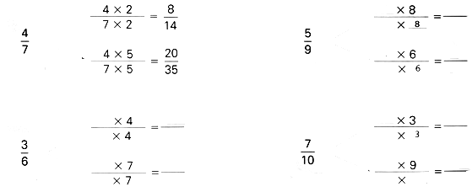

1. **Complifica cada fracción según la indicación**

5

2

**Que quede con numerador 35**

3

11

**Que quede con denominador 121**

7

3

**Que quede con numerador 343**

1. **Razona. Encierra la fracción irreductible de la fracción dada.**

